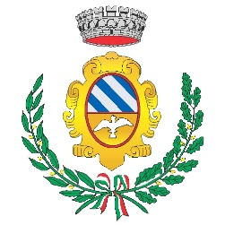
COMUNE di TRINITA’

Via Roma 1 – C.A.P. 12049 - Tel. 0172/66131 – Fax 0172/66482
Medaglia d’ argento al valor civile
PROVINCIA di CUNEO
municipio@comune.trinita.cn.it

“COM’ERI VESTITA?”

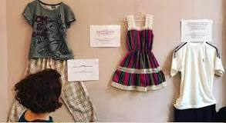

BIBLIOTECA CIVICA
MOSTRA DAL 4 AL 30 MARZO 2023
APERTURA: ORARIO BIBLIOTECA;
DOMENICA DALLE ORE 10 ALLE ORE 12

